【応用_午前_過去問】ハードウェア②

☆☆☆

〔問１〕

※計算

※A,B,Yの数値関係を表にすればどの論理かわかる

☆☆☆☆

〔問２〕

文字が書かれている

☆☆☆☆

〔問３〕

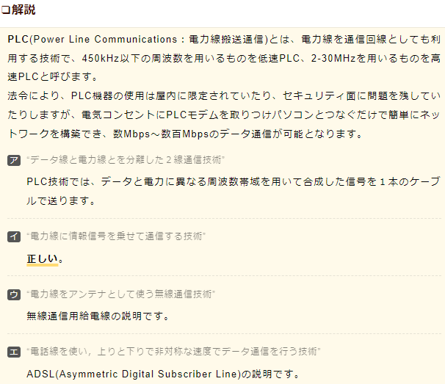

☆☆☆☆

〔問４〕

☆☆☆☆☆

〔問５〕

☆☆☆☆

〔問６〕

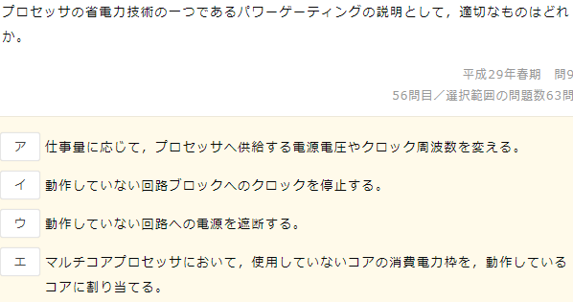

☆☆☆☆

※計算

※各々、論理演算式をかけば導き出せる

〔問７〕



☆☆☆☆

〔問８〕

☆☆☆☆

〔問９〕

☆☆☆☆☆

※計算

〔問10〕

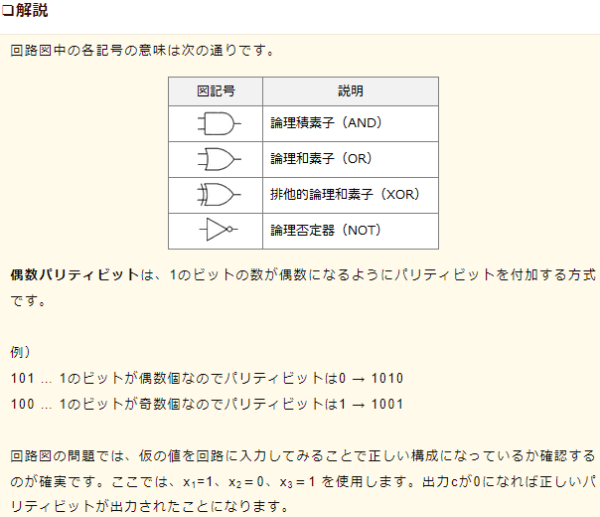

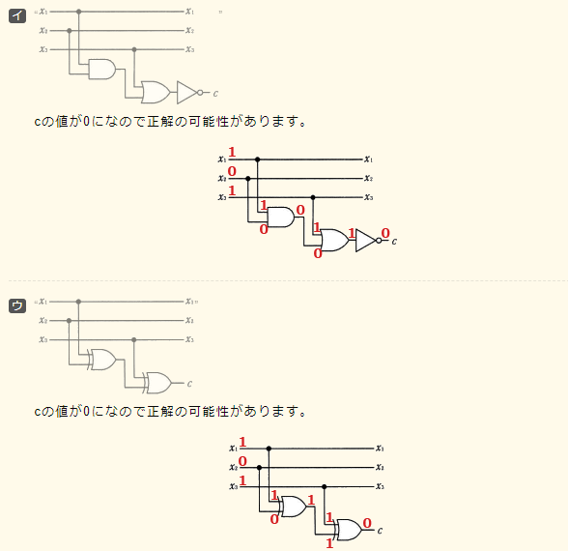

☆☆☆☆☆

※計算

〔問11〕

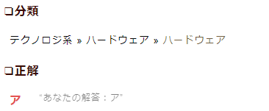

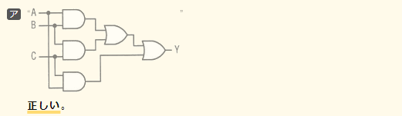

テーブル

☆

〔問12〕

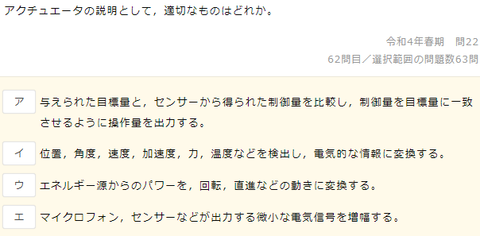

☆☆☆☆

※計算

※論理演算式を書ければ解ける

〔問13〕

テキスト

